CAPITULO VI

Caso de Estudio

Introducción
El presente capítulo tiene como objetivo mostrar los resultados obtenidos por la herramienta luego de analizar un sistema real, y evaluar la capacidad de la misma para identificar crosscutting concerns en este tipo de sistemas. Se aplica el análisis sobre la versión 1 del sistema Health Watcher [8, 10, 75].

Health Watcher
Health Watcher [8, 10, 75] es una aplicación desarrollada acorde a una arquitectura por capas utilizando tecnología J2EE [74]. El propósito principal de este sistema es permitir a ciudadanos registrar sus quejas referidas a temas de salud. El mismo fue seleccionado como caso de estudio por las siguientes razones:
- Es un sistema real y suficientemente complejo, con implementaciones tanto en el paradigma de programación orientado a objetos como en el paradigma orientado a aspectos. Ambas versiones fueron diseñadas aplicando principios de modificabilidad [8, 11, 79].
- Se han reportado análisis previos del sistema [10], lo cual provee un análisis cualitativo de ambas implementaciones. La disponibilidad de la versión orientada a aspectos permite comprobar la capacidad de la herramienta desarrollada para identificar los crosscutting concerns en la versión orientada a objetos.
- Es un sistema real que involucra un gran número de concerns clásicos como por ejemplo concerns de concurrencia, persistencia y distribución. Adicionalmente, la aplicación hace uso de tecnologías comúnmente utilizadas en contextos industriales como RMI (Java Remote Method Invocations) [17], Servlets [63] y JDBC (Java Database Connectivity) [73].
- La disponibilidad de ambas versiones permite analizar de manera cuantitativa y objetiva los resultados del enfoque propuesto.

Versión Orientada a Objetos
La versión orientada a objetos del sistema HW fue implementada utilizando el lenguaje de programación Java [70]. A su vez, con el objetivo de lograr modificabilidad y extensibilidad, la arquitectura de este sistema fue organizada en capas. La utilización de este patrón arquitectónico (Layers), junto con la aplicación de patrones de diseño relacionados al mismo, ayudan no sólo a satisfacer dichos atributos de calidad, sino también a disminuir el código entrelazado [50, 23, 29].
Las 4 capas principales del sistema son: interfaz gráfica de usuario (View Layer), distribución (Distribution Layer), código de negocio (Business Layer) y datos (Data Layer). (Fig. VI – 1)
La capa de interfaz gráfica fue implementada como una interfaz web, utilizando para ello la API de Servlets [63] de Java [70]. Por su parte, la capa de distribución es la responsable de proveer los servicios del negocio en forma distribuida. El acceso a los servicios de HW se realiza mediante la interface IFacade, la cual es implementada por HealthWatcherFacade. Esta capa es implementada utilizando la tecnología RMI (Remote Method Invocation) [17].
La capa de negocio contiene aquellas clases que representan conceptos del dominio y que contienen las reglas del negocio. Algunas de estas clases, como ComplaintRecord y EmployeeRecord, permiten el acceso a la capa de datos mediante la interface IComplaintRep. A través de esta interface se desacopla la lógica de negocio de la lógica específica de gestión de datos.
Finalmente, la capa de persistencia fue implementada mediante la API de JDBC, y permite acceder y persistir los datos de las quejas de los usuarios del sistema.
Adicionalmente, mediante el uso de patrones de diseño, como Command, Adapter y Decorator [23, 50, 72], los requerimientos de reusabilidad y mantenibilidad de la implementación pudieron ser alcanzados.
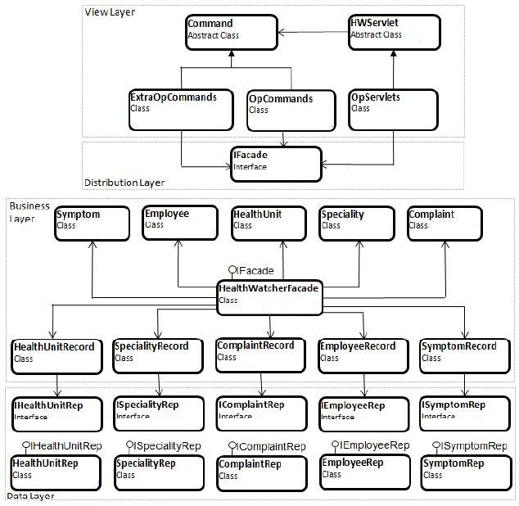
Fig. VI - . Arquitectura de HW de la versión OO.

Versión Orientada a Aspectos
Con el objetivo de lograr una mejor separación de concerns, y para evitar código entrelazado y diseminado, este sistema fue reestructurado [8, 10, 75] con el objetivo de introducir aspectos que encapsulen aquellos crosscutting concerns presentes en el mismo.
El diseño de la versión OA se centra en los mismos principios de reusabilidad y mantenibilidad de la versión OO. La única diferencia es que el diseño de esta versión fue llevado a cabo con el fin de separar los crosscutting concerns de persistencia, distribución y concurrencia, del resto de la implementación. Si bien la arquitectura elegida persigue este objetivo, el aislamiento no es absoluto y se pueden encontrar concerns diseminados por las diferentes capas del sistema. La nueva versión implementa de igual manera el patrón arquitectónico por capas, aunque se omite la capa de distribución y se implementa con aspectos (Fig. VI - 2).
A continuación, se describen aquellos crosscutting concerns que fueron encapsulados en aspectos en esta versión del sistema: distribución, persistencia y concurrencia.

Concern de Distribución
El primer paso para encapsular el código correspondiente al concern de distribución en un aspecto consiste en remover el código específico de RMI de la versión escrita puramente en Java. Por lo general, en un sistema con este tipo de arquitectura, el código RMI se encuentra diseminado en la clase facade (del lado del servidor) y en las clases de interfaz de usuario (lado del cliente). No obstante, algunas clases de la lógica del negocio también poseen código relacionado a RMI, ya que sus objetos son parámetros y valores de retornos de los métodos del facade, los cuales son ejecutados remotamente.
En la versión orientada a aspectos se eliminó el código correspondiente a RMI de todas las clases del sistema, y se implementó la misma funcionalidad de forma separada en un conjunto de aspectos. De esta manera el concern de distribución consiste en un conjunto de aspectos y clases e interfaces auxiliares. Cuando este código contenido en los aspectos es ligado con el código de las clases del sistema, efectivamente aspectualiza el facade y las clases correspondientes a la interfaz de usuario; la comunicación entre estas se vuelve remota mediante la distribución de la instancia del facade por el cliente y el servidor.
El aspecto ServerSideHWDistribution es responsable de la disponibilidad remota de la instancia del facade y de asegurar que los métodos de éste último tengan parámetros y valores de retorno serializables, ya que es requerido por RMI. Para que el facade esté disponible en forma remota, los aspectos del lado del servidor deben modificar la clase facade (HWFacade) para implementar la interface remota correspondiente (IHWFacade).
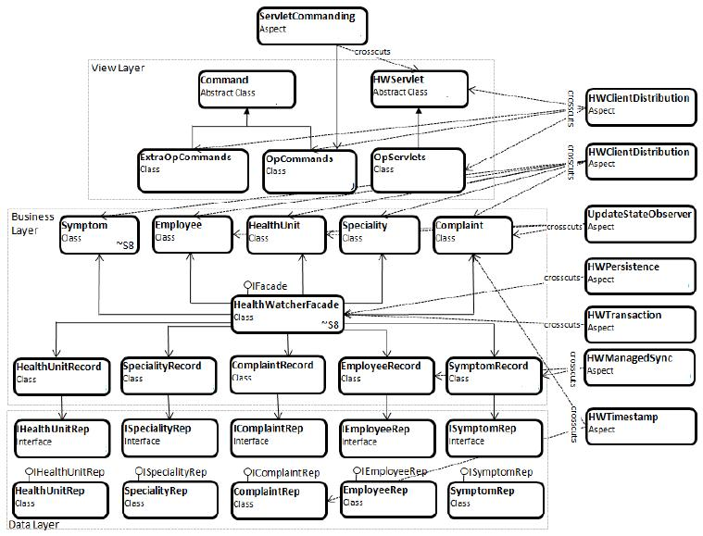
Fig. VI - . Arquitectura de HW de la versión OA.

Concern de Persistencia
Este concern está relacionado a la persistencia y resurrección del estado de un objeto. El mismo está concentrado principalmente en las colecciones de datos y en las clases de lógica del negocio.
El código de persistencia incluye, no sólo la interface IPersistenceMechanism junto con sus implementaciones, sino también las interfaces de IBusinessData. Los aspectos de persistencia afectan el facade y las colecciones de datos de la lógica de negocio.
En la nueva versión orientada a aspectos de Health Watcher, el código de persistencia incluye aspectos y clases e interfaces auxiliares para satisfacer los siguientes concerns: mecanismo de control de conexión y transacciones, carga parcial y caché de objetos para mejorar la performance y sincronización del estado de los objetos con las entidades de la base de datos para asegurar consistencia.

Mecanismo de Control de Persistencia
Los aspectos que implementan el mecanismo de control de persistencia están encargados de administrar los objetos que dan acceso a los datos. Para ello, los aspectos crean una instancia de la clase que representa al mecanismo de persistencia (una implementación de IPersistenceMechanism) y mediante esta clase, manejan la inicialización de la base de datos, la conexión y liberación de los recursos.
El aspecto que controla la persistencia se encarga de inicializar y retornar el mecanismo de persistencia al comenzar la ejecución del sistema, así como también se ocupa de la liberación del recurso.

Mecanismo de Control de Transacciones
Es esencial en un sistema distribuido poder garantizar las propiedades ACID [72]: atomicidad de las operaciones, consistencia de los datos, aislamiento al realizar operaciones y durabilidad de los datos ante fallas. En la versión de HW orientada a objetos, la mayor parte de las operaciones que deben cumplir con las restricciones ACID son invocadas desde la clase facade. En consecuencia, esta clase posee código entrelazado relacionado a la transaccionalidad de sus operaciones.
La versión orientada a aspectos intenta modularizar este concern y separar el código entrelazado hacia un aspecto. Debido a esto, se define un aspecto, TransactionControlHW, que identifica los métodos transaccionales - métodos que deben ser ejecutados como una transacción lógica – y se encarga de comenzar, terminar satisfactoriamente o abortar transacciones. Los métodos transaccionales están incluidos en la interface del facade. De esta manera, el uso de aspectos permitió eliminar del facade todo el código relacionado a este concern.

Acceso a Datos Bajo Demanda
Dado que los objetos pueden tener estructuras complejas y estar compuestos de otros objetos, es necesario contar con políticas de acceso a los mismos con el fin de evitar la degradación de la performance del sistema. Por ejemplo, un servicio que permite consultar una lista de quejas posiblemente solo necesite la descripción y el código de cada queja, mientras que un servicio que genere un reporte completo necesitará todos los datos asociados al objeto. El sistema Health Watcher implementa dicha característica agregando un parámetro a dichos métodos de acceso. Este enfoque tiene dos problemas principales, el primero es que el parámetro mencionado no tiene relación con el método en cuestión, y el segundo es que cualquier método que necesite acceder al estado del objeto deberá especificar dicho parámetro.
Con el objetivo de evitar estos problemas, se define un aspecto llamado ParameterizedLoading para efectuar el acceso por demanda. Este aspecto agrega a los métodos de acceso el parámetro extra, aunque evita que sea visible para el resto de los servicios del sistema.

Concurrencia
El concern de concurrencia se encuentra relacionado directamente con el concern de persistencia, ya que identifica los puntos de sincronización sobre los datos que se modifican y posteriormente se persisten en la base de datos.
Las capas de negocio y presentación gestionan objetos que deben ser persistidos en la base de datos. Con el fin de garantizar la consistencia de los datos almacenados, el acceso a estos métodos debe estar sincronizado.
Con el fin de separar este concern, las capas mencionadas no deben saber cuándo un objeto es persistente o cuando no lo es. Por lo tanto, se deben separar las llamadas a los métodos de sincronización, e implementar la misma funcionalidad en un aspecto que se encargue de controlar la sincronización de los datos. El aspecto encargado de dicha funcionalidad se denomina UpdateStateControl, el cual captura los mensajes a los objetos que se deben persistir y al final del servicio provisto actualiza los datos en el repositorio.

Gestión de Excepciones
La gestión de excepciones representa un crosscutting concern cuya cobertura es a nivel sistema, es decir, está presente en la mayoría de las clases del mismo. Por lo tanto, el aspecto que implemente dicha funcionalidad tendrá que definir aquellos puntos donde deberán lanzarse las excepciones, y saber cuáles de estas retornar. Por ejemplo, para el caso particular de la gestión de excepciones en los servlets de la aplicación, el aspecto deberá conocer aquellas excepciones específicas a los servlets.

Identificación de crosscutting concerns en HW
En esta sección se presentan los resultados obtenidos de aplicar las técnicas de aspect mining implementadas en la herramienta desarrollada al sistema Health Watcher (versión orientada a objetos). Para el análisis desarrollado, se optó por aplicar el enfoque Sinergia y la técnica de identificación de métodos redireccionadores, ambos descriptos en el capitulo anterior. Se realizaron dos análisis con Sinergia variando los parámetros de entrada y comparando los resultados entre ambos. Por cada experimento se calcularon tanto la precisión como el recall de la herramienta [80]. La precisión se define como el número de seeds confirmados dividido el número total de seeds reportados. El recall se define como el número de crosscutting concerns encontrados mediante el enfoque respecto del total de crosscutting concerns existentes en el sistema.

Sinergia: Análisis I
La Fig. V – 1 muestra los parámetros de entrada seleccionados para la ejecución del enfoque. Se eligió un valor de umbral de 10 e igual valor de confianza (33%) para los tres enfoques. El valor de confianza de Sinergia es del 50%, lo que indica, junto con los valores de confianza seleccionados para los algoritmos individuales, que se reportarán los seeds que hayan sido seleccionados por al menos 2 de los 3 algoritmos.
La Tabla VI -1 exhibe los resultados obtenidos luego de realizado el análisis.
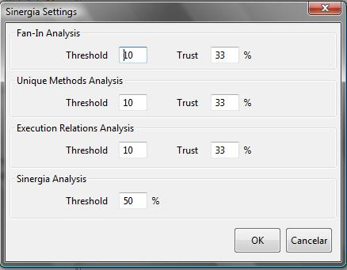
Fig. VI - 1. Valores de entrada para Sinergia.

Seed Candidatos | Confianza | Fan-in Seed | Unique Methods Seed | Execution Relations Seed
Método: commitTransaction()  Clase: IPersistenceMechanism  Paquete: : lib.persistence | 99.0% | X | X | X
Método: rollbackTransaction()  Clase: IPersistenceMechanism  Paquete: lib.persistence | 99.0% | X | X | X
Método: releaseCommunicationChannel()  Clase: IPersistenceMechanism  Paquete: : lib.persistence | 99.0% | X | X | X
Método: Object getCommunicationChannel()  Clase: IPersistenceMechanism  Paquete: : lib.persistence | 99.0% | X | X | X
Método: beginTransaction()  Clase: IPersistenceMechanism  Paquete: : lib.persistence | 99.0% | X | X | X
Método: getPm()  Clase: HealthWatcherFacadeInit  Paquete: healthwatcher.business | 66.0% | X | - | X
Método: getCodigo()  Clase: Complaint  Paquete: healthwatcher.model.complaint | 66.0% | X |  | X
Método: errorPage(String):  Clase: HTMLCode  Paquete: lib.util | 66.0% | X | - | X
Tabla VI -1. Resultados Sinergia I.
La Tabla VI – 2 presenta la correspondencia entre los seeds candidatos y los concerns involucrados con cada seed. A continuación, se describe cada seed en particular.
Seed Candidatos | Concern Asociado
Método: commitTransaction()  Clase: IPersistenceMechanism  Paquete: : lib.persistence | Persistencia (Transacciones)
Método: rollbackTransaction()  Clase: IPersistenceMechanism  Paquete: lib.persistence | Persistencia (Transacciones)
Método: Object getCommunicationChannel()  Clase: IPersistenceMechanism  Paquete: lib.persistence | Persistencia
Método: beginTransaction()  Clase: IPersistenceMechanism  Paquete: lib.persistence | Persistencia (Transacciones)
Método: releaseCommunicationChannel()  Clase: IPersistenceMechanism  Paquete: lib.persistence | Falso Positivo
Método: getPm()  Clase: HealthWatcherFacadeInit  Paquete: healthwatcher.business | Persistencia (Control de Persistencia)
Método: getCodigo()  Clase: Complaint  Paquete: healthwatcher.model.complaint | Falso Positivo
Método: errorPage(String):  Clase: HTMLCode  Paquete: lib.util | Gestión de Excepciones
Tabla VI -2. Seeds candidatos y concerns asociados.

Seeds Candidatos: commitTransaction y rollbackTransaction
Ambos métodos pertenecen a la clase PersistenceMechanism, commitTransaction indica que se ha finalizado con éxito la ejecución de una operación de tipo transaccional, en cambio el método rollbackTransaction permite volver a un estado consistente de la aplicación.
En HW, la mayoría de los métodos transaccionales están definidos en la clase HealthWatcherFacadeInit. Dichos métodos no deberían realizar los llamados a commitTransaction y rollbackTransaction, debido a que no es parte de la funcionalidad básica de la clase. Por lo tanto, se evidencia la presencia de llamados a métodos que implementan el concern de persistencia diseminados en la aplicación. Específicamente, corresponden al control de transacciones y deberían ser encapsulados en un aspecto.

Seeds Candidatos: getCommunicationChannel y releaseCommunicationChannel
Si bien los dos métodos fueron reportados como seeds por las tres técnicas de Sinergia (confianza del 100%), los mismos se corresponden a falsos positivos.
El método getCommunicationChannel tiene como objetivo devolver un objeto Statement que permite ejecutar consultas SQL a la base de datos, y el método releaseCommunicationChannel tiene como objetivo liberar el canal de comunicación. Ambos métodos pertenecen a la clase PersistenceMechanism. El contexto en que ambos métodos son utilizados, indica que los mismos implementan funcionalidad relacionada a las clases y métodos que hacen uso de los mismos. Por ejemplo, el método insert(Address) de la clase AddressRepositoryRDB invoca a getCommunicationChannel con el fin obtener el objeto Statement, y utilizarlo para ejecutar la inserción.
El hecho de que estos métodos hayan sido reportados como seeds se debe ha que los mismos son llamados desde las diferentes implementaciones de los repositorios, haciendo que estos posean un gran Fan-in y estén presentes en muchas relaciones de ejecución.

Seed Candidato: beginTransaction
El método beginTransaction() fue reportado como seed con un 100% de confianza. El mismo pertenece a la interface IPersistenceMechanism, y es implementado en forma concreta por PersistenceMechanism. La finalidad del método es dar comienzo a una transacción luego de obtener el canal de comunicación.
Los llamados al mismo provienen de la clase HealthWatcherFacadeInit, donde los métodos de la misma lo invocan a fin de dar comienzo a una transacción. Dicha funcionalidad no es propia de los métodos de la clase mencionada, por lo tanto se considera a este seed como parte de un crosscutting concern correspondiente a la gestión de las transacciones. Esta funcionalidad se corresponde con aquella implementada en el aspecto TransactionControlHW de la versión OA.

Seed Candidato: getPm
El método getPm() es reportado como seed sólo por dos de los tres enfoques. El enfoque Unique Methods no lo reporta ya que no cumple con la restricción de poseer el tipo de retorno void.
En el contexto de la aplicación, el método getPm pertenece a la clase HealthWatcherFacadeInit. Este método utiliza el método con la misma signatura de la clase HealthWatcherFacade de forma de obtener la instancia del mecanismo de persistencia. Este último es un singleton, el cual retorna la instancia de IPersistenceMechanism, y en caso de que la misma no haya sido creada, realiza previamente la inicialización de ésta llamando al método pmInit de IPersistenceMechanism.
Este método corresponde al concern de persistencia, específicamente al control de la persistencia (obtener el mecanismo de persistencia e inicializarlo). Claramente, este concern no pertenece a la lógica de inicialización del facade, simplemente se realiza la inicialización en este punto por necesidad, ya que al inicializar los servicios de la aplicación, el mecanismo de persistencia debe ser inicializado. Es por esto, que se decide extraer esta funcionalidad en un aspecto, y refactorizar ambos facades.

Seed Candidato: getCodigo
El método getCodigo es reportado como seed por dos de los tres enfoques. A pesar de esto, este seed es un falso positivo, ya que es un método getter de la clase Complaint.

Seed Candidato: errorPage
Este método tiene un valor de confianza del 66%, dado que el análisis de Unique Method no lo reporta como seed debido al tipo de retorno (String) que posee.
El método es utilizado para devolverle al usuario un mensaje de error. Este es invocado desde los distintos servlets al momento en que se presenta una excepción de tipo RemoteException, correspondiente a RMI. El método errorPage corresponde al concern de manejo de excepciones, por lo que el llamado al mismo es refactorizado en un aspecto. En la nueva versión, este método no será invocado desde los servlets sino será llamado desde dicho aspecto.
La versión orientada a aspectos define un aspecto, HWDistributionExceptionHandler, encargado del manejo de excepciones referentes a este tipo de concerns. Tiene como funcionalidad interceptar las excepciones, obtener un objeto sobre el cual presentar los errores, y finalmente presentar el error a los usuarios del servicio.

Evaluación del experimento
A continuación se presentan algunas métricas obtenidas a partir de los resultado de la ejecución del análisis de Sinergia bajo los parámetros previamente mencionados.
- Número de Seeds Reportados: 8.
- Número de Seeds Confirmados: 6.
- Número de Falsos Positivos: 2.
- Número de Falsos Negativos: 3.
- Precisión: 6 / 8 = 0,75 (Calculado como el Número de Seeds Confirmados sobre el Número de Seeds Reportados).
- Recall: 3 / 6 = 0,50 (Calculado como el Número de Crosscutting Concerns Detectados sobre el Número de Crosscutting Concerns Posibles de Detectar).

Sinergia: Análisis II
En esta sección se presentan los resultados de ejecutar nuevamente el algoritmo de Sinergia seleccionando valores de umbrales inferiores a los establecidos en el primer análisis. Como resultado se obtuvo un conjunto de resultados diferente y lógicamente más amplio al conseguido anteriormente. Esto se realiza con el objetivo de comparar ambos resultados, analizando cuánto afecta el establecimiento de umbrales adecuados en la identificación de crosscutting concerns.
La Fig. VI – 2 muestra los parámetros de entrada elegidos para la ejecución del enfoque. El valor de confianza de Sinergia es del 50%, lo que indica, que se reportarán los seeds que hayan sido seleccionados al menos por 2 de los 3 algoritmos. Por otra parte, los umbrales mínimos para cada técnica fueron drásticamente disminuidos pasando de un valor de 10 a un valor de 4. La idea de este segundo experimento es observar cómo varían la precisión y el recall respecto del primer experimento. Al disminuir los valores de los umbrales se espera un aumento en el recall (cantidad de crosscutting concerns identificados) y una disminución de la precisión (porcentaje de seeds confirmados sobre seeds reportados).
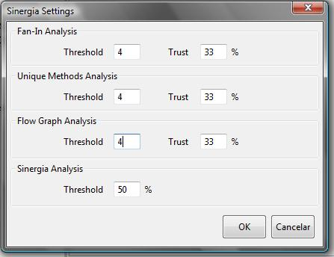
Fig. VI – 2. Valores de entrada para Sinergia II.
La Tabla VI -3 exhibe los resultados obtenidos luego de realizado el análisis.
Seed Candidatos | Confianza | Fan-in Seed | Unique Methods Seed | Execution Relations Seed
Método: commitTransaction()  Clase: IPersistenceMechanism  Paquete: lib.persistence | 99.0% | X | X | X
Método: rollbackTransaction()  Clase: IPersistenceMechanism  Paquete: lib.persistence | 99.0% | X | X | X
Método: releaseCommunicationChannel()  Clase: IPersistenceMechanism  Paquete: lib.persistence | 99.0% | X | X | X
Método: Object getCommunicationChannel()  Clase: IPersistenceMechanism  Paquete: lib.persistence | 99.0% | X | X | X
Método: beginTransaction()  Clase: IPersistenceMechanism  Paquete: : lib.persistence | 99.0% | X | X | X
Método: close ()  Clase: IteratorDsk  Paquete: lib.util | 99.0% | X | X | X
Método: validaData(int,int,int)  Clase: Date  Paquete: lib.util | 99.0% | X | X | X
Método: getPm()  Clase: HealthWatcherFacadeInit  Paquete: healthwatcher.business | 66.0% | X | - | X
Método: getCodigo()  Clase: Complaint  Paquete: healthwatcher.model.complaint | 66.0% | X |  | X
Método: errorPage(String):  Clase: HTMLCode  Paquete: lib.util | 66.0% | X | - | X
Método: errorPageAdministrator(String)  Clase: HTMLCode  Paquete: lib.util | 66.0% | X | - | X
Método: errorPageQueries(String)  Clase: HTMLCode  Paquete: lib.util | 66.0% | X | - | X
Método: htmlPage(String,String)  Clase: HTMLCode  Paquete: lib.util | 66.0% | X | - | X
Método: htmlPageAdministrator(String,String)  Clase: HTMLCode  Paquete: lib.util | 66.0% | X | - | X
Método: htmlPage(String,String,int)  Clase: HTMLCode  Paquete: lib.util | 66.0% | X | - | X
Método: hasNext()  Clase: IteratorDsk  Paquete: lib.util | 66.0% | X | - | X
Método: next()  Clase: IteratorDsk  Paquete: lib.util | 66.0% | X | - | X
Método: insert(Address)  Clase: AddressRepositoryRDB  Paquete: healthwatcher.data.rdb | 66.0% | X | - | X
Método: search(int)  Clase: AddressRepositoryRDB  Paquete: healthwatcher.data.rdb | 66.0% | X | - | X
Método: search(int)  Clase: HealthUnitRepositoryRDB  Paquete: healthwatcher.data.rdb | 66.0% | X | - | X
Método: getPm()  Clase: HealthWatcherFacade  Paquete: healthwatcher.business | 66.0% | X | - | X
Método: getCommunicationChannel(boolean)  Clase: PersistenceMechanism  Paquete: lib.persistence | 66.0% | X | - | X
Método: open(String)  Clase: HTMLCode  Paquete: lib.util | 66.0% | X | - | X
Método: getLogin()  Clase: HTMLCode  Paquete: healthwatcher.model.employee | 66.0% | X | - | X
Método: closeAdministrator ()  Clase: HTMLCode  Paquete: lib.util | 66.0% | X | - | X
Método: getCode()  Clase: Address  Paquete: healthwatcher.model.address | 66.0% | X | - | X
Método: getDescricao()  Clase: Complaint  Paquete: healthwatcher.model.complaint | 66.0% | X | - | X
Método: getSituacao()  Clase: Complaint  Paquete: healthwatcher.model.complaint | 66.0% | X | - | X
Método: getOccurenceLocalAddress()  Clase: AnimalComplaint  Paquete: healthwatcher.model.complaint | 66.0% | X | - | X
Método: getCode()  Clase: HealthUnit  Paquete: healthwatcher.model.healthguide | 66.0% | X | - | X
Método: getDescription()  Clase: HealthUnit  Paquete: healthwatcher.model.healthguide | 66.0% | X | - | X
Método: getCodigo()  Clase: MedicalSpeciality  Paquete: healthwatcher.model.healthguide | 66.0% | X | - | X
Método: getDescricao()  Clase: MedicalSpeciality  Paquete: healthwatcher.model.healthguide | 66.0% | X | - | X
Tabla VI -3. Resultados Sinergia II.
La Tabla VI – 4 presenta la correspondencia entre los seeds candidatos y los concerns involucrados con cada seed. A continuación se hará una explicación para cada uno de ellos, omitiendo los descriptos en Sinergia I. Los resultados de Sinergia II amplían los seeds candidatos obtenidos en Sinergia I, ya que disminuir los umbrales de cada algoritmo tiene como consecuencia ampliar el espacio de solución de cada uno de ellos en particular.
Seed Candidatos | Concern Asociado
Método: close ()  Clase: IteratorDsk  Paquete: lib.util | Falso Positivo
Método: validaData(int,int,int)  Clase: Date  Paquete: lib.util | Falso Positivo
Método: errorPageAdministrator(String)  Clase: HTMLCode  Paquete: lib.util | Falso Positivo
Método: errorPageQueries(String)  Clase: HTMLCode  Paquete: lib.util | Gestión de Excepciones
Método: htmlPage(String,String)  Clase: HTMLCode  Paquete: lib.util | Falso Positivo
Método: htmlPageAdministrator(String,String)  Clase: HTMLCode  Paquete: lib.util | Falso Positivo
Método: htmlPage(String,String,int)  Clase: HTMLCode  Paquete: lib.util | Falso Positivo
Método: hasNext()  Clase: IteratorDsk  Paquete: lib.util | Falso Positivo
Método: next()  Clase: IteratorDsk  Paquete: lib.util | Falso Positivo
Método: insert(Address)  Clase: AddressRepositoryRDB  Paquete: healthwatcher.data.rdb | Falso Positivo
Método: search(int)  Clase: AddressRepositoryRDB  Paquete: healthwatcher.data.rdb | Persistencia (Acceso Bajo Demanda)
Método: search(int)  Clase: HealthUnitRepositoryRDB  Paquete: healthwatcher.data.rdb | Persistencia (Acceso Bajo Demanda)
Método: getPm()  Clase: HealthWatcherFacade  Paquete: healthwatcher.business | Persistencia (Control de Acceso)
Método: getCommunicationChannel(boolean)  Clase: PersistenceMechanism  Paquete: lib.persistence | Falso Positivo
Método: getLogin()  Clase: Employee  Paquete: healthwatcher.model.employee | Falso Positivo
Método: open(String)  Clase: HTMLCode  Paquete: lib.util | Falso Positivo
Método: closeAdministrator ()  Clase: HTMLCode  Paquete: lib.util | Falso Positivo
Método: getCode()  Clase: Address  Paquete: healthwatcher.model.address | Falso Positivo
Método: getDescricao()  Clase: Complaint  Paquete: healthwatcher.model.complaint | Falso Positivo
Método: getSituacao()  Clase: Complaint  Paquete: healthwatcher.model.complaint | Falso Positivo
Método: getOccurenceLocalAddress()  Clase: AnimalComplaint  Paquete: healthwatcher.model.complaint | Falso Positivo
Método: getCode()  Clase: HealthUnit  Paquete: healthwatcher.model.healthguide | Falso Positivo
Método: getDescription()  Clase: HealthUnit  Paquete: healthwatcher.model.healthguide | Falso Positivo
Método: getCodigo()  Clase: MedicalSpeciality  Paquete: healthwatcher.model.healthguide | Falso Positivo
Método: getDescricao()  Clase: MedicalSpeciality  Paquete: healthwatcher.model.healthguide | Falso Positivo
Tabla VI -4. . Seeds candidatos y concerns asociados.

Seeds Candidatos: Métodos Utilitarios
Bajo este título se agrupan los métodos utilitarios que la herramienta reporta como seed, aunque corresponden a falsos positivos (Tabla VI - 5). Estos seeds son en realidad métodos que presentan funcionalidades utilitarias de la aplicación, como por ejemplo iterar sobre una colección de objetos o funciones referidas a la presentación de los datos.
Método | Clase | Paquete
close () | IteratorDsk | lib.util
hasNext() | IteratorDsk | lib.util
next() | IteratorDsk | lib.util
validaData(int,int,int) | Date | lib.util
errorPageAdministrator(String) | HTMLCode | lib.util
htmlPage(String,String) | HTMLCode | lib.util
htmlPageAdministrator(String,String) | HTMLCode | lib.util
htmlPage(String,String,int) | HTMLCode | lib.util
open(String) | HTMLCode | lib.util
closeAdministrator () | HTMLCode | lib.util
Tabla VI -5. Métodos utilitarios.

Seed Candidato: errorPageQueries(String)
Este método es ejecutado desde los Servlets al reportarse la excepción ObjectNotFoundException. En consecuencia corresponde a la lógica del manejo de excepciones y debe ser refactorizado en un aspecto.

Seeds Candidatos: search(int), AddressRepositoryRDB y search(int), HealthUnitRepositoryRDB
Los métodos search(int) de la clase AddressRepositoryRDB, y search(int) de la clase HealthUnitRepositoryRDB tienen un valor de confianza del 66%,. El enfoque de Unique Methods no los reporta ya que no cumplen con la restricción de poseer un tipo de retorno void.
El objetivo de estos métodos es obtener información según el valor entero pasado como parámetro. Los llamados a los mismos provienen de los servlets ServletUpdateHealthUnitSearch y ServletSearchComplaintData, pasando por clases intermedias, incluidos los facades. Este comportamiento se repite en los distintos tipos de repositorios, y servlets que presentan información al usuario.
Ambos métodos corresponden al concern de acceso bajo demanda, específicamente a la funcionalidad de acceso bajo demanda explicado previamente. El parámetro utilizado en la búsqueda no tiene relación con la lógica del método search, sino que se adiciona para implementar este tipo de acceso. Por esta razón, se separa el concern en el aspecto ParameterizedLoading, el cual intercepta los llamados a este tipo de métodos.

Seed Candidato: getCommunicationChannel(boolean)
El método tiene como objetivo obtener un canal de comunicación con la base de datos. El seed reportado es un falso positivo debido a que este método es utilizado por otros métodos con funcionalidad relacionada.

Seed Candidato: getPm()
El método getPm() de HealthWatcherFacade lleva a cabo la creación e inicialización de la instancia del mecanismo de persistencia. El mismo se corresponde con el concern de persistencia. Esto ha sido expuesto en Sinergia I, para el método de igual nombre perteneciente a la clase HealthWatcherFacadeInit.

Seed Candidato: insert(Address)
El método insert(Address) pertenece a la clase AddressRepositoryRDB y tiene como objetivo realizar la inserción de una dirección (Address) en el repositorio. Esta funcionalidad es propia de la clase a la que pertenece. En consecuencia, no corresponde a la implementación de un crosscutting concern. El seed reportado es un falso positivo.

Seeds Candidatos: métodos getters
La Tabla VI – 6 resume los métodos getters reportados por este segundo análisis como seeds candidatos. Todos ellos son falsos positivos debido a que son métodos propios de cada clase utilizados para consultar su estado.
Método | Clase | Paquete
getCode() | Address | healthwatcher.model.address
getDescricao() | Complaint | healthwatcher.model.complaint
getSituacao() | Complaint | healthwatcher.model.complaint
getOccurenceLocalAddress() | AnimalComplaint | healthwatcher.model.complaint
getCode() | HealthUnit | healthwatcher.model.healthguide
getDescription() | HealthUnit | healthwatcher.model.healthguide
getCodigo() | MedicalSpeciality | healthwatcher.model.healthguide
getDescricao() | MedicalSpeciality | healthwatcher.model.healthguide
getLogin() | Employee | healthwatcher.model.employee
Tabla VI -6. Métodos getters reportados por Sinergia II.

Evaluación del Experimento
A continuación, se presentan algunas métricas a partir de los resultados de la segunda ejecución del análisis de Sinergia bajo los parámetros previamente mencionados.
- Número de Seeds Reportados: 33.
- Número de Seeds Confirmados: 10.
- Número de Falsos Positivos: 23.
- Número de Falsos Negativos: 2.
- Precisión: 10 / 33 = 0.3030.
- Recall: 4/ 6 = 0,6666.

Análisis de Métodos Redireccionadores
La Tabla VI – 7 presenta los resultados provenientes de la ejecución del análisis Métodos Redireccionadores. Se seleccionan las clases candidatas que devuelven un porcentaje de métodos redireccionadores igual o mayor a 50%. A continuación se realiza un análisis de los candidatos encontrados, se muestran en la tabla sólo aquellos que al menos tienen 3 métodos redireccionadores. Este filtro se decidió aplicar dado que sin él se obtiene un gran número de seeds candidatos con tan sólo uno o dos métodos redireccionadores, que no corresponden en general a estructuras de tipo adapter o decorador, resultando en falsos positivos.
Seed Candidatos | Confianza | Cant. Métodos | % de Met. Redirecc
Clase: HealthWatcherFacade  Paquete: healthwatcher.business | Clase: HealthWatcherFacadeInit  Paquete: healthwatcher.business | 16 | 69,56%
Clase: ComplaintRecord  Paquete: healthwatcher.business.complaint | Clase: IComplaintRepository  Paquete: healthwatcher.data | 3 | 50%
Clase:HealthUnitRecord  Paquete: healthwatcher.business.healthguide | Clase:IHealthUnitRepository  Paquete: healthwatcher.data | 4 | 57,1%
Tabla VI -7. Seeds reportados por el análisis Métodos Redireccionadores.
La Tabla VI – 8 muestra las relaciones entre las clases identificadas como redireccionadoras y aquellas a donde redireccionan. Luego se presenta un análisis para cada una de estas seeds.
Clase Base | Clase Redireccionada | Propósito
Clase: HealthWatcherFacade  Paquete: healthwatcher.business | Clase: HealthWatcherFacadeInit  Paquete: healthwatcher.business | Implementación del patron decorator
Clase: ComplaintRecord  Paquete: healthwatcher.business.complaint | Clase: IComplaintRepository  Paquete: healthwatcher.data | Implementación del patrón wrapper
Clase:HealthUnitRecord  Paquete: healthwatcher.business.healthguide | Clase:IHealthUnitRepository  Paquete: healthwatcher.data | Implementación del patrón wrapper
Tabla VI -8. Propósito de redirecciones de las clases reportadas como Seeds.

Seed Candidato: clase HealthWatcherFacade
La clase HealthWatcherFacade está destinada a ser el punto de entrada a los servicios de la aplicación. Sin embargo, al realizar un análisis en profundidad, se puede ver que la misma implementa el patrón Decorator. Esta clase cuenta con una instancia de la clase HealthWatcherFacadeInit a la cual redirecciona un 69,56% de sus métodos (16 de 23). La clase HealthWatcherFacade tiene como objetivo implementar el concern de distribución, convirtiendo los servicios provistos por HealthWatcherFacadeInit en servicios remotos.
La versión orientada a aspectos refactoriza este concern utilizando el aspecto ServerSideHWDistribution, el cual permite la conexión remota de los métodos, y elimina la clase HealthWatcherFacadeInit, dejando solo la clase HealthWatcherFacade.

Seeds Candidatos: clases Records
Las clases de la Tabla VI – 9 implementan el patrón adapter para los repositorios de datos. Las clases adaptadoras forman parte de la capa de negocio y brindan una interfaz de acceso que encapsula los repositorios y presenta los servicios de acuerdo a una interfaz específica.
Clase | Paquete
DiseaseRecord | healthwatcher.business.complaint
MedicalSpecialityRecord | healthwatcher.business.healthguide
EmployeeRecord | healthwatcher.business.employee
ComplaintRecord | healthwatcher.business.complaint
HealthUnitRecord | healthwatcher.business.healthguide
Tabla VI -9. Clases adpaters.
Se puede ver, que el patrón adapter se encuentra diseminado en dos clases, y que si se necesita realizar un cambio se deberían modificar ambas clases. Si se utiliza una implementación orientada aspectos para encapsular este comportamiento, la implementación aumentaría la reusabilidad y centralizaría el código en un aspecto.

Evaluación del experimento
A continuación, se presentan algunas métricas a partir de los resultados de la ejecución del análisis de Redirector Methods de la herramienta bajo los parámetros previamente mencionados.
- Número de Seeds Reportados: 3.
- Número de Seeds Confirmados: 3.
- Número de Falsos Positivos: 0.
- Número de Falsos Negativos: 5.
- Precisión: 3 / 3 = 1.
- Recall: 1 / 6 = 0,1666.

Análisis de los Resultados
En esta sección, se presenta una comparación de los resultados obtenidos de la ejecución de las técnicas utilizadas. Luego se muestra una comparativa entre los concerns existentes en el sistema y los encontrados por cada una.

Comparación entre Técnicas
Los análisis de Sinergia difieren en el valor de umbral seleccionado para cada algoritmo. El establecimiento de los valores de umbral impacta directamente sobre la cantidad de crosscutting concerns identificados. Si se disminuyen los valores de umbral, trae como consecuencia que la magnitud de la solución aumente, dando lugar a un número mayor de falsos positivos, lo que reduce la precisión del algoritmo. A su vez, el número de crosscutting concerns identificados aumenta, elevando el valor de recall de la herramienta.
El primero de los análisis exhibe mayor precisión ya que se definen valores de umbrales relativamente altos para el sistema, un valor de 10 para cada uno de los algoritmos. Por otra parte, Sinergia II reduce los valores de umbral a 4 para cada algoritmo. En consecuencia, se obtiene mayor cantidad de aspectos candidatos, a costa de encontrar más falsos positivos. En el Gráfico VI – 1 y la Tabla VI – 10 se presentan los valores de seeds confirmadas y falsos positivos de ambos enfoques. Se puede notar que el valor de falsos positivos aumenta considerablemente para el segundo análisis, y no así el valor de seeds confirmadas. El costo/beneficio que acarrea disminuir el umbral y analizar manualmente los seeds no es favorable.
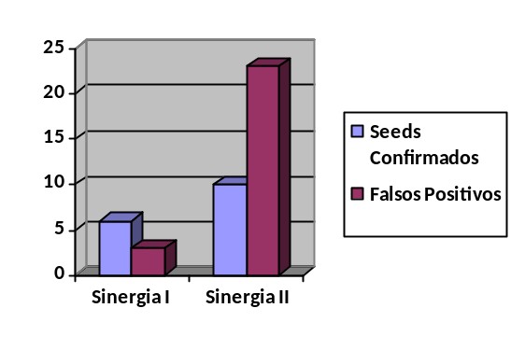
 | Sinergia I | Sinergia II
Seeds Confirmadas | 6 | 10
Falsos Positivos | 3 | 23

Tabla VI -10. Resultados Sinergia I y II.
Gráfico VI -1. Resultados Sinergia I y II.

El Gráfico VI - 2 y la Tabla VI - 11 reflejan los resultados obtenidos luego de realizar el análisis de métodos redireccionadores sobre el sistema Health Watcher. Estos resultados no pueden ser comparados directamente con los obtenidos en los enfoques anteriores debido a que esta técnica devuelve concerns a nivel de clases, y no a nivel de métodos.
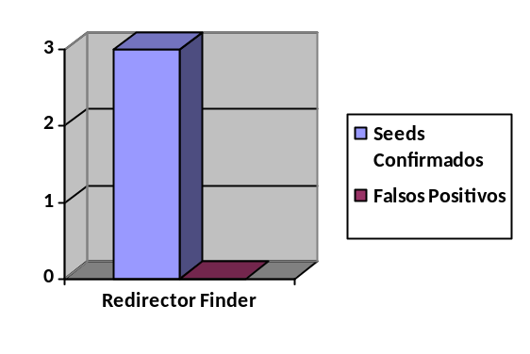
 | Métodos Redireccionadores
Seeds Confirmadas | 3
Falsos Positivos | 0

Tabla VI - 11. Resultados Métodos Redireccionadores.
Gráfico VI - 2. Resultados Métodos Redireccionadores.

Los resultados anteriores reflejan la precisión de cada algoritmo (Tabla VI – 12). La precisión de los mismos se calcula como seedsConfirmados/seedsReportados.
 | Sinergia I | Sinergia II | Métodos Redireccionadores
Seeds Confirmadas | 6 | 10 | 3
Seeds Reportados | 8 | 33 | 3
Precisión | 0,75 | 0,3030 | 1
Tabla VI -12. Precisión por algoritmo.

Concerns Existentes y Concerns Reportados por las Técnicas
El sistema Health Watcher presenta 4 tipos de concerns implementados: distribución, persistencia, concurrencia y gestión de excepciones. El concern de persistencia se puede subdividir en 3 concerns más específicos: mecanismo de control de persistencia, mecanismo de control de transacciones y acceso a datos bajo demanda [8, 10]. A continuación, se presenta un análisis de los concern identificados por cada uno de los enfoques. En la Tabla VI – 13 se reflejan los seeds confirmados de cada algoritmo, los falsos negativos y el valor de recall. Este último se calcula como concernEncontrados/concernsExistentes.
- Sinergia I: detecta los concerns de control de persistencia, control de transacciones y gestión de excepciones. El resto de los concerns caen en la definición de falsos positivos. Esto se debe a dos razones. En primer lugar, el concern de acceso a datos no está contemplado debido a los valores de umbral seleccionados. El resto no son contemplados debido a la naturaleza de seeds que reporta este enfoque, los cuales son aquellos métodos usados desde otros métodos. Los concerns de distribución y concurrencia no están implementados de tal forma. Por ejemplo, para el último de estos, el control en la concurrencia se logra haciendo que los métodos involucrados estén sincronizados, agregando en su declaración el modificador synchronized. El Gráfico VI – 3 y la Tabla VI – 13 reflejan estos valores.
- Sinergia II: detecta los concerns de control de persistencia, control de transacciones, acceso a datos y gestión de excepciones. El análisis es similar al realizado en el punto anterior por Sinergia I, solo difiere en el valor de umbral seleccionado. A razón de esto se detecta el concern de acceso de datos. El Gráfico VI – 4 y la Tabla VI – 13 reflejan estos valores.
- Métodos Redireccionadores: detecta el concern de distribución, y reconoce patrones adapters en los cuales su refactorización a aspectos es óptima. Estos últimos no fueron encapsulados en aspectos en análisis previos del sistema [8, 10, 75]. Este análisis está destinado a encontrar patrones como adapters y decorators, es por eso que el resto de los concerns presentes en el sistema no son detectados por la técnica y se consideran como falsos negativos. El Gráfico VI – 5 y la Tabla VI – 13 reflejan los valores.
 | Sinergia I | Sinergia II | Métodos Redireccionadores
Seeds Confirmados | 6 | 10 | 3
Falsos Positivos | 2 | 23 | 0
Recall | 0,5 | 0,66 | 0,1666
Tabla VI -13. Precisión por algoritmo.
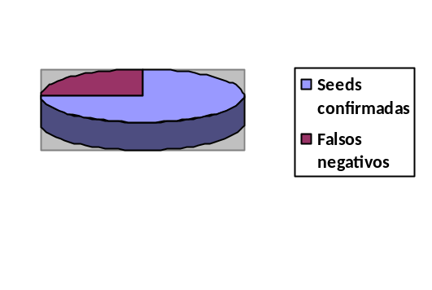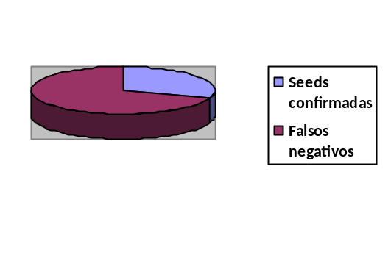
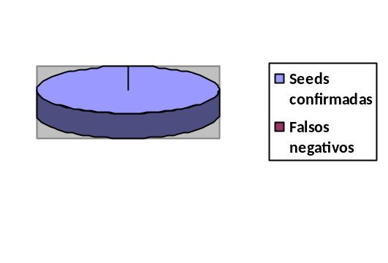
Gráfico VI -3. Concerns Sinergia I.
Gráfico VI -4. Concerns Sinergia II.
Gráfico VI -5. Concerns Métodos
Redireccionadores.

Los concerns detectados por los análisis de la herramienta son refactorizados, en la versión AO de Health Watcher [8], en aspectos. A continuación, se indica para cada técnica, la correspondencia entre concerns y aspectos:
- Sinergia I: el control de persistencia se encapsula en el aspecto PersistenceControlHW, el control de transacciones en TransactionControlHW y la gestión de excepciones en el aspecto ExceptionHandlingAspect.
- Sinergia II: adicionalmente a los concerns reconocidos por Sinergia I, este enfoque detecta el concern de acceso a datos, el cual es refactorizado en el aspecto ParameterizedDataLoading.
- Métodos Redireccionadores: el concern de distribución se refactoriza en dos nuevos aspectos denominados ServerSideHWDistribution y ClienteSideHWDistribution.

